CẢM NGHĨ TRONG ĐÊM THANH TĨNH
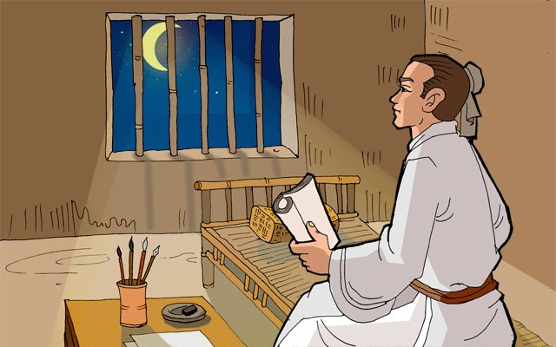
(Phiên âm)
Sàng tiền minh nguyệt quang,
Nghi thị địa thượng sương.
Cử đầu vọng minh nguyệt,
Đê đầu tư cố hương.

(Dịch nghĩa)
Ánh trăng sáng đâu giường,
Ngỡ là sương trên mặt đất.
Ngẩng đầu ngắm vầng trăng sáng,
Cúi đầu nhớ quê cũ.

(Dịch thơ)
Đầu giường ánh trăng rọi,
Ngỡ mặt đất phủ sương.
Ngẩng đầu nhìn trăng sáng,
Cúi đầu nhớ cố hương.

